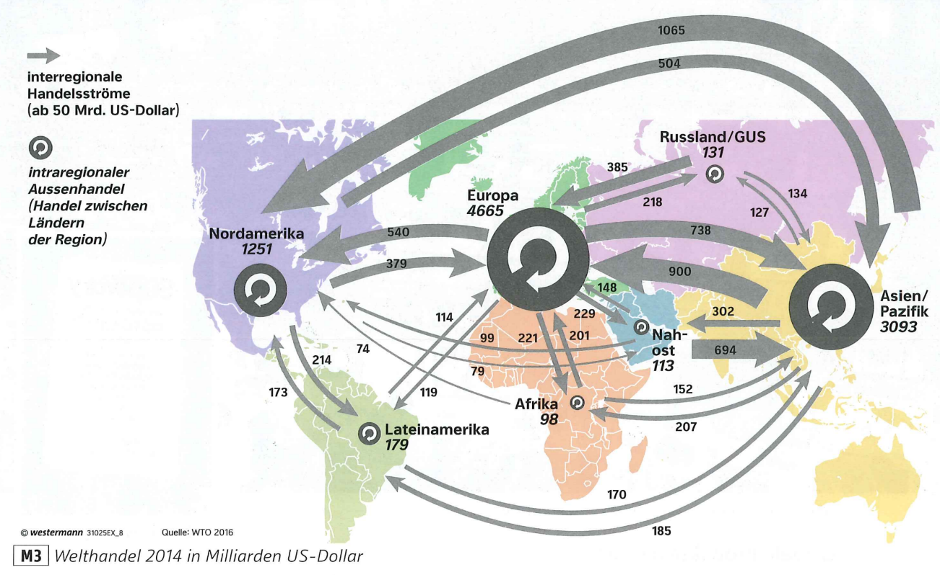
Seehäfen und Welthandel

Auftrag:
- Betrachte die Darstellung zum Welthandel 2014. Beurteile in einigen Sätzen, welche Rolle der asiatische Raum und insbesondere China im Welthandel spielen.
- Suche nach möglichen Gründen. Notiere deine Überlegungen nachvollziehbar und begründet in einigen vollständigen Sätzen.

- Betrachte nun die Tabelle mit der Rangfolge der weltweit grössten Seehäfen. Suche diese im Atlas.
- Beschreibe und erkläre die räumliche Verteilung der Häfen im Jahre 1985.
- Beschreibe und erkläre die räumliche Verteilung der Häfen im Jahre 2015.
- Beschreibe, wie sich die räumliche Verteilung verändert hat. Suche nach Gründen weshalb.
- Was bedeutet diese Verteilung für den Welthandel?
- Zeichne die chinesischen Häfen in deiner mitwachsenden Karte ein.
→ Lege deine Arbeiten in deinem Portfolio ab.

